PowerAMC



Sommaire
Chapitre 1 - Installation 4
1.1 - Présentation 5
1.2 - Téléchargement 6
1.3 - Installation 7
1.3.1 - Bienvenue 8
1.3.2 - Acceptation des licences 9
1.3.3 - Dossier destination 10
1.3.4 - Choix des modèles à installer 11
1.3.5 - Choix des types de notation 12
1.3.6 - Raccourcis et icônes 13
1.3.7 - Récapitulatif 14
1.3.8 - Copie des fichiers 15
1.3.9 - Fin de l'installation 16
Chapitre 2 - Pour UML 17
2.1 - Créer un Diagramme de Classes 18
2.1.1 - L'espace de travail 18
2.1.2 - La palette 20
2.1.3 - Options d'affichage 21
2.1.4 - Les propriétés de la Classe 23
2.1.5 - Les méthodes de la classe 25
2.1.6 - Propriétés de l'Association 26
2.1.7 - Dictionnaire et DCL 28
2.1.8 - Vers la BD via le MPD 29
2.1.9 - Du MPD vers le script SQL 30
2.1.10 - Vers Java 32
2.1.11 - Généralisation-Spécialisation 33
2.2 - Créer un Diagramme de Cas d’Utilisation 34
2.2.1 - Création 34
2.2.2 - Un exemple 35
2.2.3 - La palette 36
2.3 - Créer un Diagramme de composants 37
2.3.1 - Création 37
2.3.2 - Exemple 38
2.3.3 - La palette 38
2.4 - Créer un Diagramme de déploiement 39
2.4.1 - Création 39
2.4.2 - Exemple 40
2.4.3 - La palette 40
2.5 - Autres diagrammes UML 41
2.6 - Reverse-Engineering ou Rétro-ingéniérie 42
Chapitre 3 - Pour MERISE côté données 49
3.1 - Lancement 50
3.1.1 - L'icône et le lancement 50
3.1.2 - L'écran d'accueil 51
3.1.3 - L'espace de travail 52
3.2 - Concevoir 53
3.2.1 - Créez un modèle 53
3.2.2 - MCD : Modèle Conceptuel des Données 54
3.2.3 - MLD : Modèle Logique des Données 62
3.2.4 - MPD : Modèle Physique des Données 63
3.2.5 - Script SQL 64
3.3 - Créer un dictionnaire puis un MCD 66
3.4 - L'identification relative 68
3.5 - Généralisation-Spécialisation 70
Chapitre 4 - Autres utilisations 73
4.1 - Créer un Diagramme réseau 74
4.1.1 - Création 74
4.1.2 - Exemple 75
4.1.3 - La palette 76

- Installation

- Présentation

AGL merisien, E-R (Entity-Relationship) et UML de Sybase Corporation (racheté par SAP en 2010).

Un atelier de génie logiciel (AGL) ou des outils CASE (Computer Aided Software Engineering) désignent un ensemble de programmes informatiques permettant eux-mêmes de produire des programmes informatiques de manière industrielle.

Le dossier d’installation sera :

C:\Program Files (x86)\Sybase\PowerAMC 15

- Téléchargement

http://response.sybase.com/forms/PowerAMC-V16-EA

http://www.01net.com/telecharger/windows/Programmation/base_de_donne/fiches/telecharger-50280.html

- Installation

Exécuter PowerAMCxx.xx_Evaluation.exe

- Bienvenue

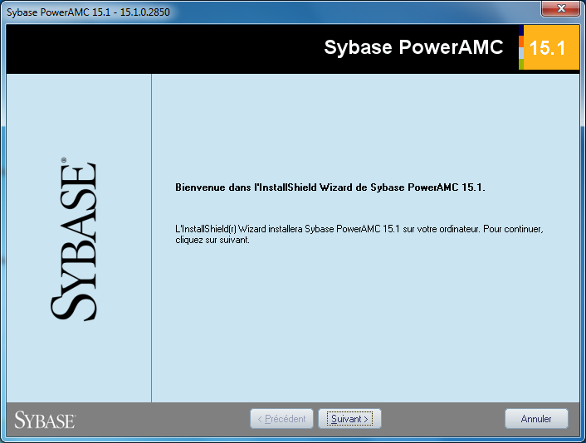

- Acceptation des licences

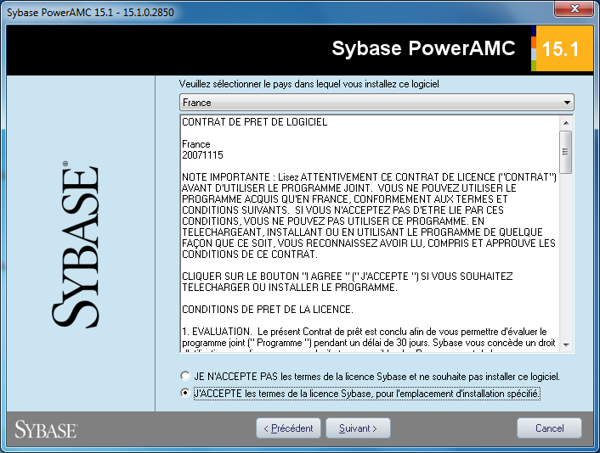

- Dossier destination

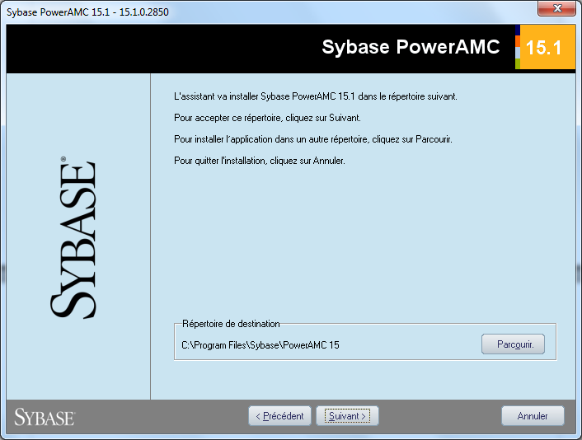

- Choix des modèles à installer

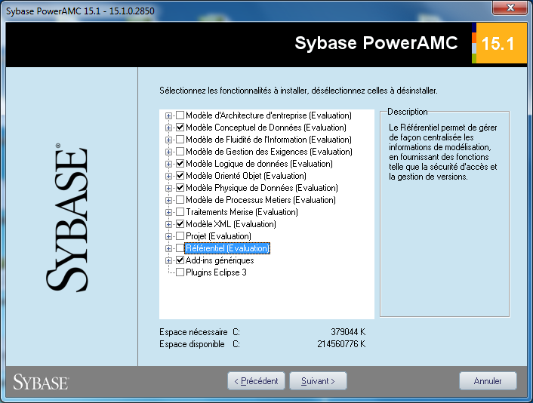

ou toutes !!!

- Choix des types de notation

MCD – Notation Merise
MLD – Notation E/R
MPD – Notation Relationnelle

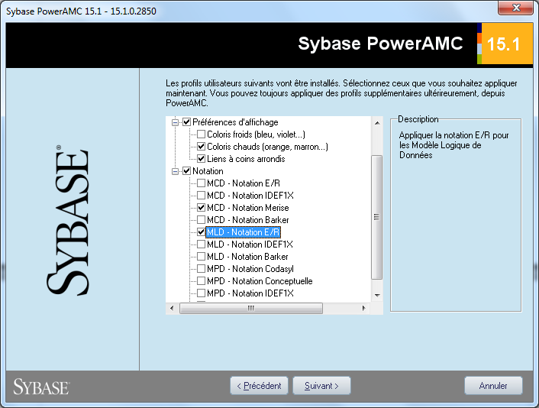

- Raccourcis et icônes

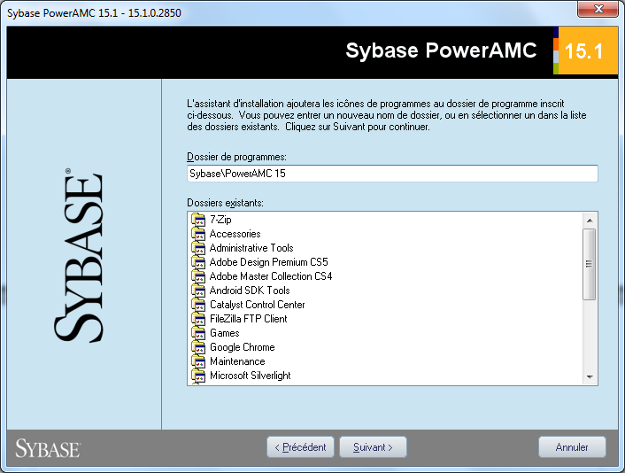

- Récapitulatif

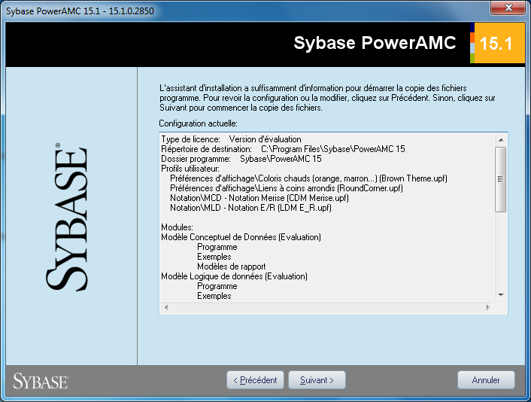

- Copie des fichiers

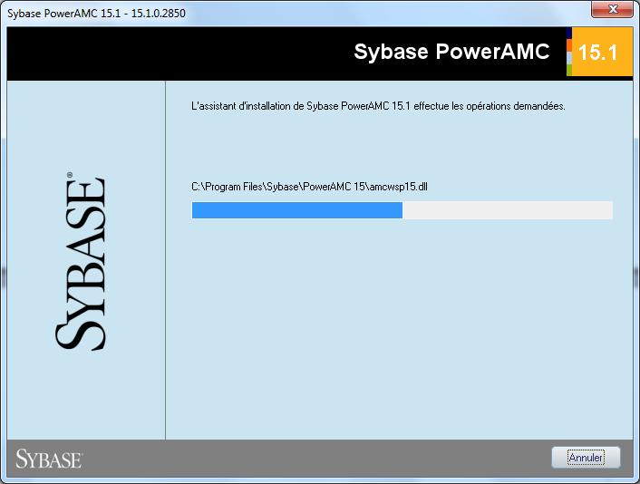

- Fin de l'installation

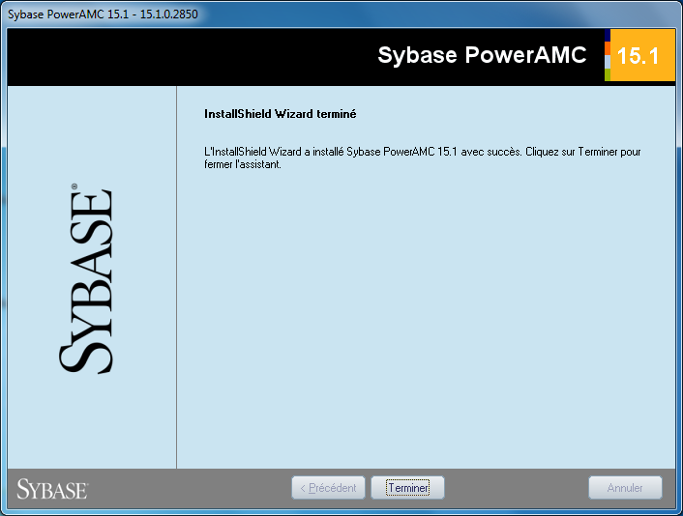

- Pour UML

- Créer un Diagramme de Classes

- L'espace de travail

Créez un nouveau projet.
Cela crée un nouveau WorkSpace.
Créez un nouveau Diagramme de Classes - DCL - dans le WorkSpace (Fichier / Nouveau / Modèle orienté objet).

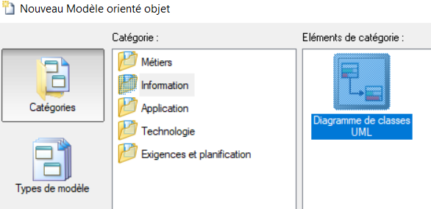

Voilà ce que l’on veut obtenir :

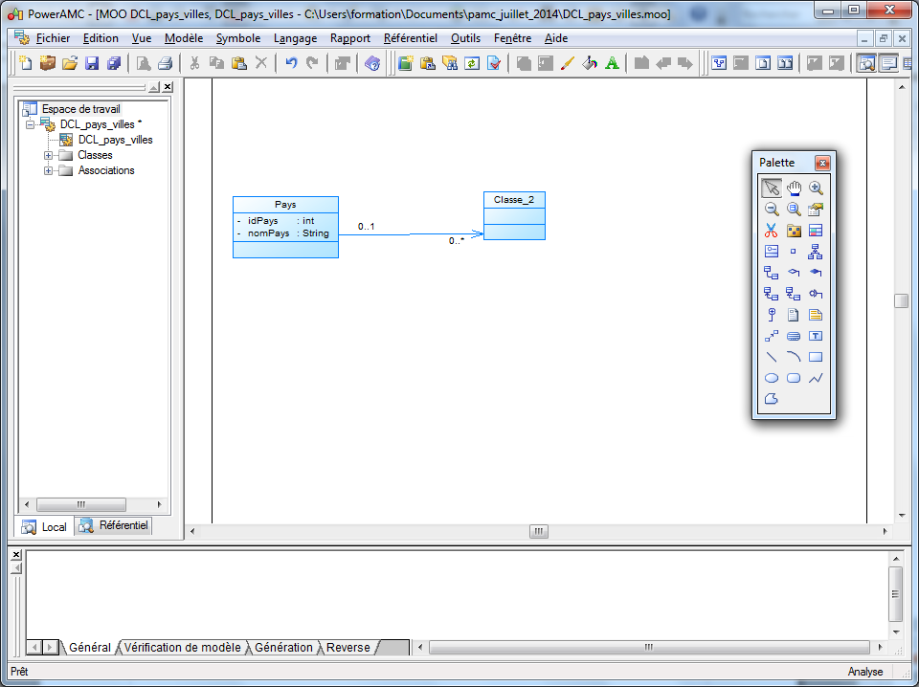

- La palette

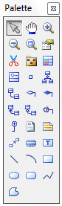 | Package (au milieu de la 3e ligne),  Classe,  Interface,  Port,  Généralisation,  Association,  Agrégation,  Composition,  Dépendance,  Réalisation,  Lien de prérequis,  Lien interne,  Fichier,  Note,

Pour créer ceci …

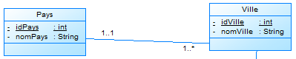

Cliquez sur … , cela sélectionne l'outil Classe,
« posez » une classe puis une autre,
Puis reliez les classes avec une association … , du centre de la 1e au centre de la 2ème.

- Options d'affichage

Afficher le nom ou le code :

Outils/options du modèle ...

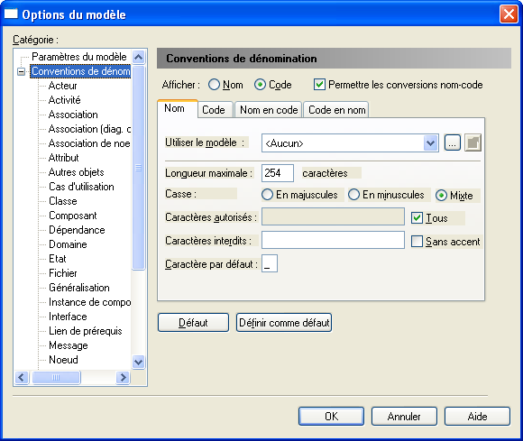

Afficher les types ou pas :

Outils/Préférences d'affichage

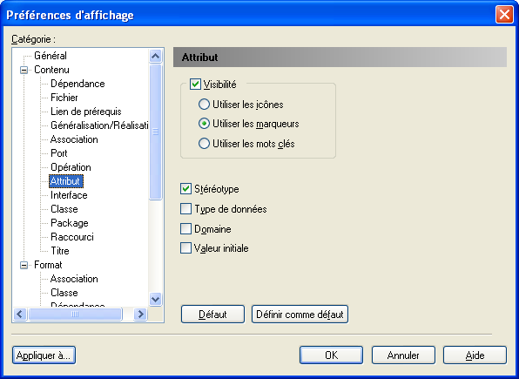

- Les propriétés de la Classe

Double-cliquez sur la classe …
Saisissez les attributs, sélectionnez les types (int, String, …) dans la liste déroulante.

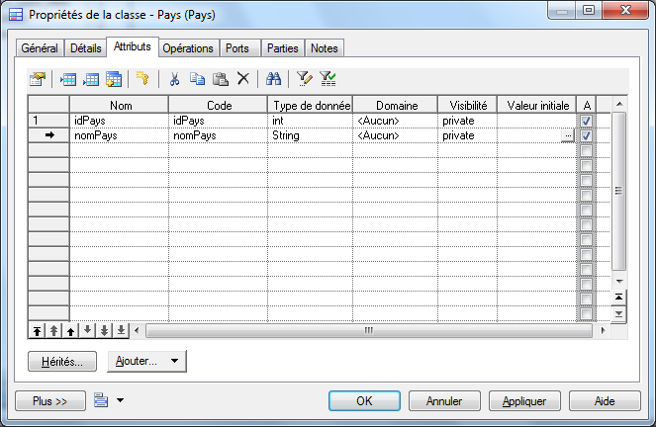

Cliquez sur la liste déroulante « Ajouter » pour éventuellement ajouter les Getters et les Setters.

Créer un identifiant … sélectionnez un attribut (idPays dans le cas présent)

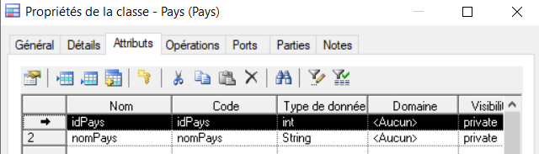

et cliquez sur la clé de verrou .

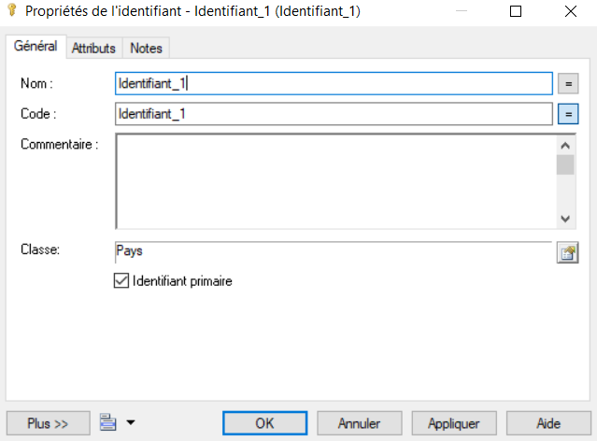

Cochez Identifiant primaire.

- Les méthodes de la classe

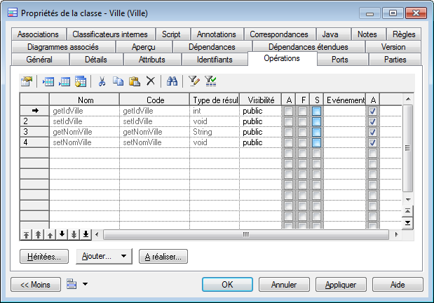

A : abstraite
F : finale

- Propriétés de l'Association

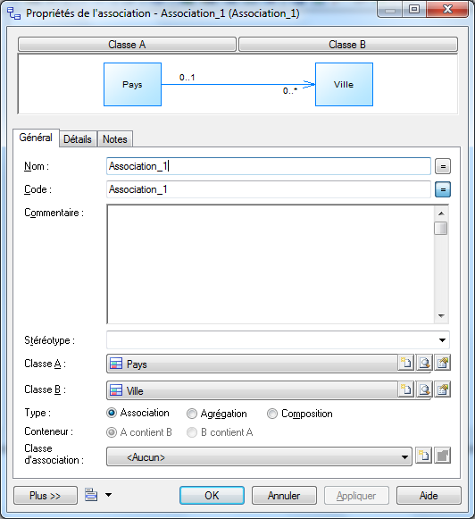

Détails de l'association

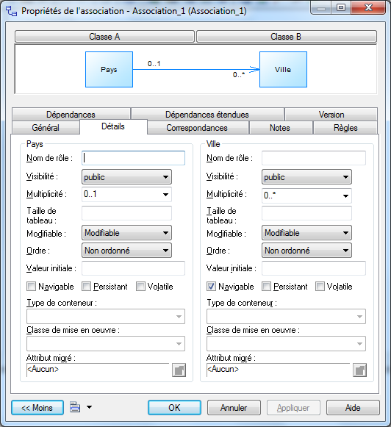

Modifiez les multiplicités et la Navigabilité et nommez l’association.

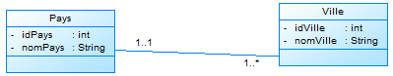

- Dictionnaire et DCL

Modèle/Attributs

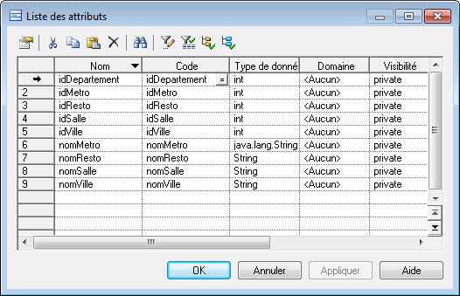

Impossible d'ajouter un attribut !

- Vers la BD via le MPD

Le Modèle Physique des Données

Menu Outils/Générer un Modèle Physique de Données

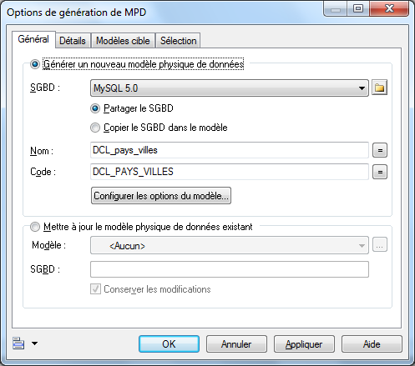

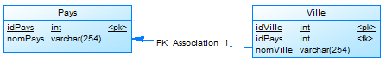

- Du MPD vers le script SQL

Menu SGBD/Générer la Base données (CTRL+G).

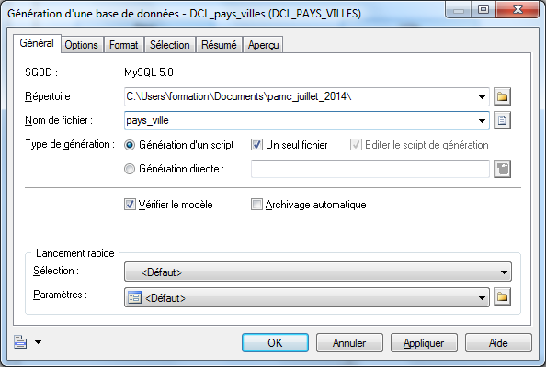

Le script SQL

/*==========================================*/
/* Nom de SGBD : MySQL 5.0 */
/* Date de création : 17/07/2014 16:21:00 */
/*==========================================*/

drop table if exists Pays;

drop table if exists Ville;

/*=========================================*/
/* Table : Pays */
/*=========================================*/
create table Pays
(
idPays int not null,
nomPays varchar(254),
primary key (idPays)
);

/*=========================================*/
/* Table : Ville */
/*=========================================*/
create table Ville
(
idVille int not null,
idPays int not null,
nomVille varchar(254),
primary key (idVille)
);

alter table Ville add constraint FK_Association_1 foreign key (idPays)
references Pays (idPays) on delete restrict on update restrict;

- Vers Java

Langage/Changer le langage objet courant

Langage/Générer du code Java

- Généralisation-Spécialisation

Cf 2.6.

- Créer un Diagramme de Cas d’Utilisation

- Création

Fichier/Nouveau modèle/Métiers/Définition de cas d’utilisation

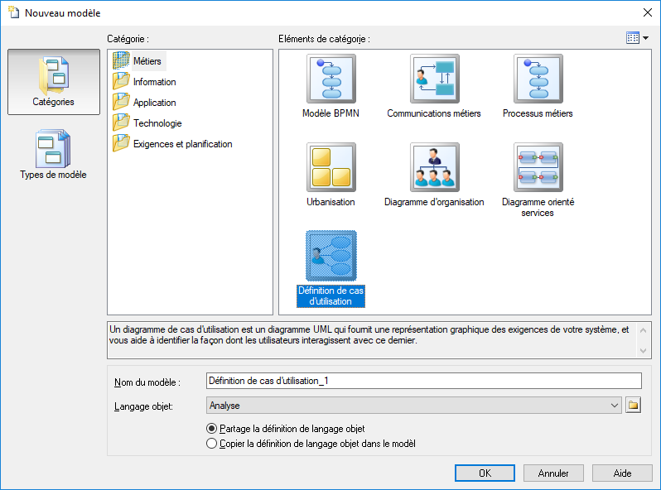

- Un exemple

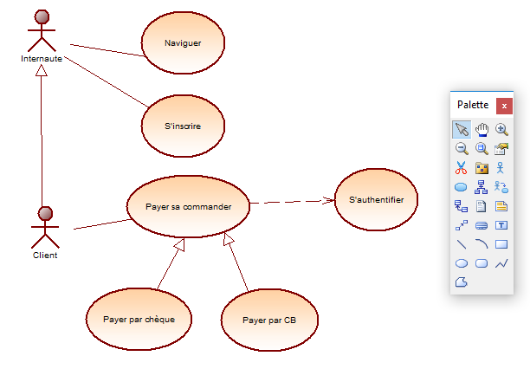

cf la palette page suivante .../...

- La palette

Pour la palette, passez la souris sur les outils pour afficher l’info-bulle.

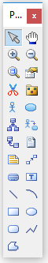 | Pointeur  Zoom avant  Ouvrir un diagramme  Ciseaux  Acteur  Héritage/Généralisation  Dépendance  Note  Texte  Ligne  Rectangle  Rectangle arrondi  Polygone | Déplacement  Zoom arrière  Propriétés  Package  Cas d’utilisation  Association  Fichier  Dépendance étendue  Texte  Arc  Ellipse  Ligne brisée

- Créer un Diagramme de composants

- Création

Fichier/Nouveau modèle/Application/Diagramme de composants UML

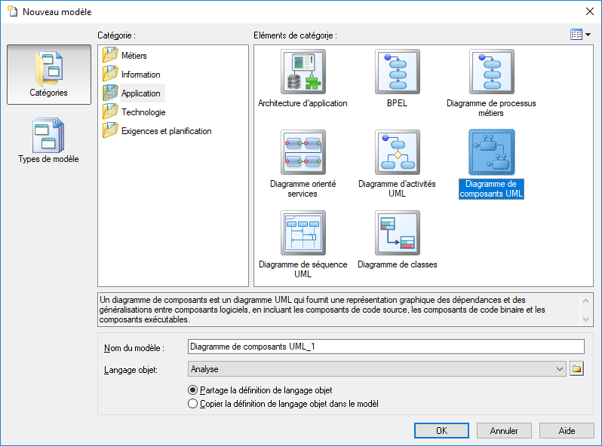

- Exemple

- La palette

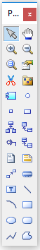 | Pointeur  Zoom avant  Ouvrir un diagramme  Ciseaux  Composant  Association de nœuds  Port  Généralisation  Connecteur  Fichier  Dépendance  Texte  Arc  Ellipse  Ligne brisée | Déplacement  Zoom arrière  Propriétés  Package  Interface  Partie  Réalisation  Dépendance  Note  Titre  Ligne  Rectangle  Rectangle arrondi  Polygone

- Créer un Diagramme de déploiement

- Création

Fichier/Nouveau Modèle/Technologie/Déploiement UML

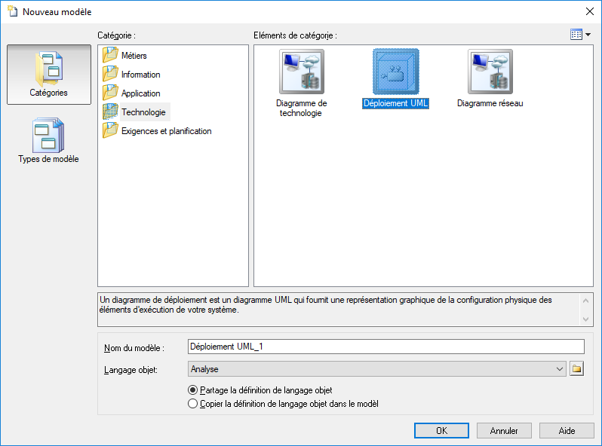

- Exemple

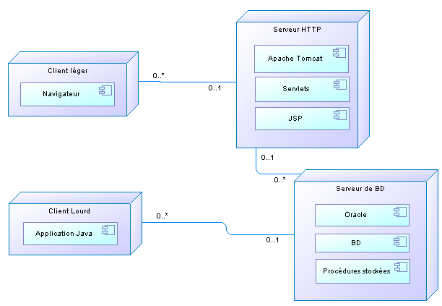

Pas d’artefact !!! Fichier à la place ?

- La palette

 | Pointeur  Zoom avant  Ouvrir un diagramme  Ciseaux  Nœud  Association de nœuds  Fichier  Dépendance  Texte  Arc  Ellipse  Ligne brisée | Déplacement  Zoom arrière  Propriétés  Package  Composant  Dépendance  Note  Titre  Ligne  Rectangle  Rectangle arrondi  Polygone

- Autres diagrammes UML

Fichier/Nouveau modèle/Application/...

Diagramme d’activités.
Diagramme de séquence.

- Reverse-Engineering ou Rétro-ingéniérie

Fichier/Reverse-Engineering/Base de Données

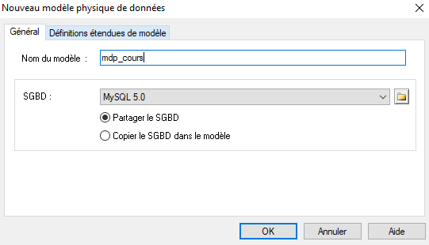

Note (en cas de bogue) :
Allez dans le dossier suivant pour récupérer la liste des SGBDR
C:\Program Files (x86)\Sybase\PowerAMC 15\Fichiers de ressources\SGBD

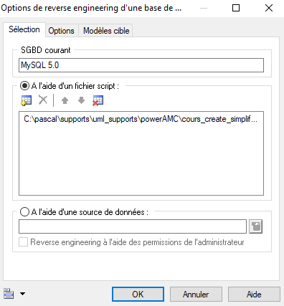

SET FOREIGN_KEY_CHECKS = 0;

-- Structure de la table 'utilisateurs'
DROP TABLE IF EXISTS utilisateurs;
CREATE TABLE IF NOT EXISTS utilisateurs (
pseudo varchar(50) NOT NULL,
mdp varchar(50) NOT NULL,
email varchar(50) NOT NULL,
qualite varchar(50) DEFAULT NULL,
PRIMARY KEY (pseudo),
UNIQUE KEY email (email)
) ENGINE=InnoDB;

-- Structure de la table 'pays'
DROP TABLE IF EXISTS pays;
CREATE TABLE IF NOT EXISTS pays (
id_pays char(4) NOT NULL,
nom_pays varchar(50) NOT NULL,
PRIMARY KEY (id_pays)
) ENGINE=InnoDB;

-- Structure de la table 'villes'
DROP TABLE IF EXISTS villes;
CREATE TABLE IF NOT EXISTS villes (
cp varchar(5) NOT NULL,
nom_ville varchar(50) NOT NULL,
site varchar(50) default NULL,
photo varchar(50) default NULL,
id_pays char(4) NOT NULL,
PRIMARY KEY (cp),
KEY Index_id_pays (id_pays)
) ENGINE=InnoDB;

-- Structure de la table 'clients'
DROP TABLE IF EXISTS clients;
CREATE TABLE IF NOT EXISTS clients (
id_client int(5) NOT NULL auto_increment,
nom varchar(50) NOT NULL,
prenom varchar(50) default NULL,
adresse varchar(100) default NULL,
date_naissance date default NULL,
cp char(5) NOT NULL,
PRIMARY KEY (id_client),
KEY Index_cp (cp)
) ENGINE=InnoDB;

-- Structure de la table 'cdes'
DROP TABLE IF EXISTS cdes;
CREATE TABLE IF NOT EXISTS cdes (
id_cde int(5) NOT NULL auto_increment,
date_cde date NOT NULL,
id_client int(5) NOT NULL,
PRIMARY KEY (id_cde),
KEY FK_cdes_client (id_client)
) ENGINE=InnoDB;

-- Structure de la table 'produits'
DROP TABLE IF EXISTS produits;
CREATE TABLE IF NOT EXISTS produits (
id_produit int(5) NOT NULL auto_increment,
designation varchar(50) NOT NULL,
prix double(7,2) NOT NULL,
qte_stockee int(5) default 0,
photo varchar(50) default NULL,
categorie varchar(50) default NULL,
PRIMARY KEY (id_produit)
) ENGINE=InnoDB;

-- Structure de la table 'ligcdes'
DROP TABLE IF EXISTS ligcdes;
CREATE TABLE IF NOT EXISTS ligcdes (
id_cde int(5) NOT NULL,
id_produit int(5) NOT NULL,
qte int(5) NOT NULL,
PRIMARY KEY (id_cde,id_produit),
KEY FK_ligcdes_id_produit (id_produit)
) ENGINE=InnoDB;

-- Contraintes pour les tables exportees

ALTER TABLE `cours`.`produits` ADD UNIQUE INDEX `idx_designation_uni`(`designation`);

ALTER TABLE `cours`.`pays` ADD UNIQUE INDEX `idx_nom_pays_uni`(`nom_pays`);

-- Contraintes pour la table cdes

ALTER TABLE cdes
ADD CONSTRAINT FK_cdes_client FOREIGN KEY (id_client) REFERENCES clients (id_client) ON DELETE CASCADE ON UPDATE CASCADE;

-- Contraintes pour la table clients

ALTER TABLE clients
ADD CONSTRAINT FK_clients_cp FOREIGN KEY (cp) REFERENCES villes (cp)
ON DELETE CASCADE ON UPDATE CASCADE;

-- Contraintes pour la table ligcdes

ALTER TABLE ligcdes
ADD CONSTRAINT FK_ligcdes_produit FOREIGN KEY (id_produit) REFERENCES produits (id_produit)
ON DELETE CASCADE ON UPDATE CASCADE;
ALTER TABLE ligcdes
ADD CONSTRAINT FK_ligcdes_cde FOREIGN KEY (id_cde) REFERENCES cdes (id_cde)
ON DELETE CASCADE ON UPDATE CASCADE;

-- Contraintes pour la table villes

ALTER TABLE villes
ADD CONSTRAINT FK_villes_pays FOREIGN KEY (id_pays) REFERENCES pays (id_pays)
ON DELETE CASCADE ON UPDATE CASCADE;

SET FOREIGN_KEY_CHECKS = 1;

d'où le MPD

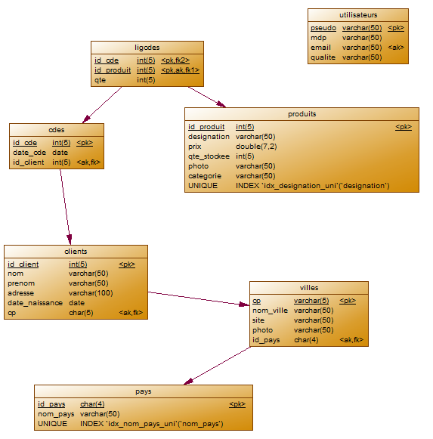

DCL (Outils / Générer un Modèle Orienté Objet)

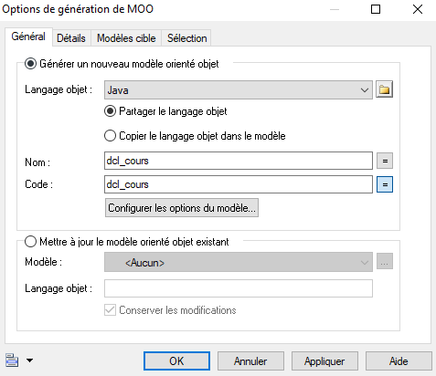

Après quelques retouches (suppression des FK et Index uniques!!!).

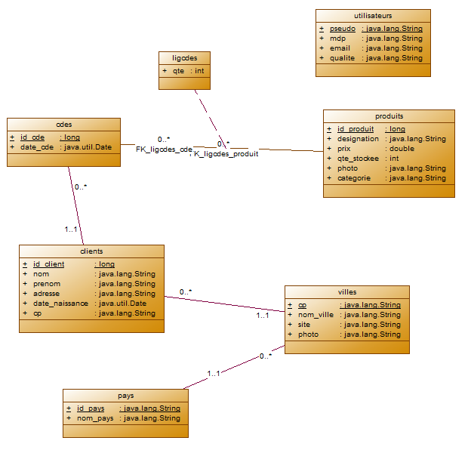

- Pour MERISE côté données

- Lancement

- L'icône et le lancement

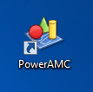

- L'écran d'accueil

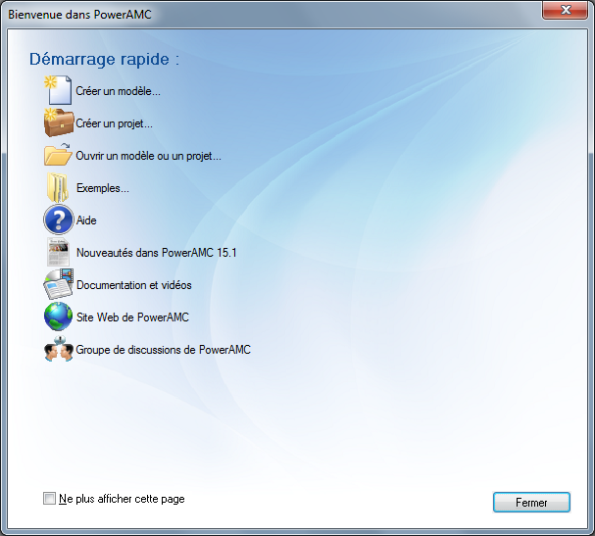

Sélectionnez Créer un projet.

- L'espace de travail

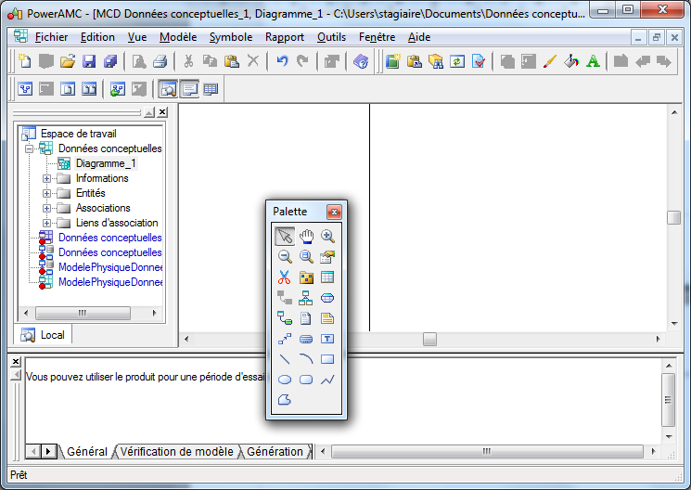

- Concevoir

- Créez un modèle

ou Fichier/Nouveau modèle

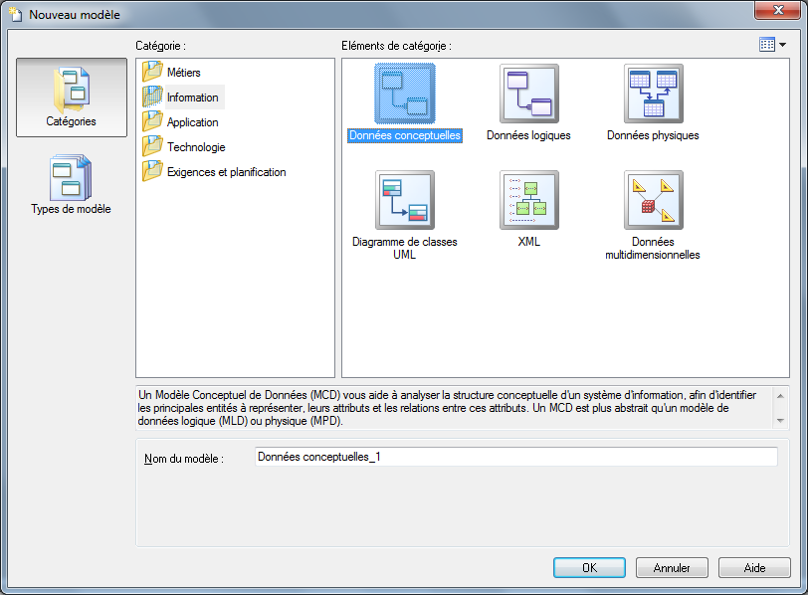

Sélectionnez Données conceptuelles et validez sur OK.

- MCD : Modèle Conceptuel des Données

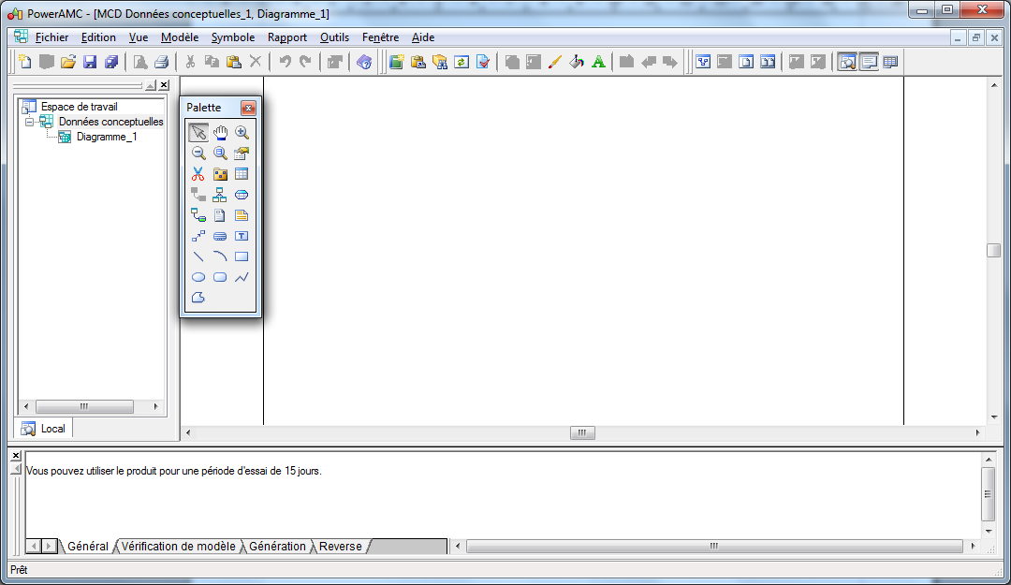

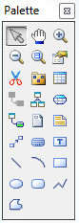
Héritage
Entité (Individu)
Lien d'Association (Association)

Résultat des 2 entités et une association

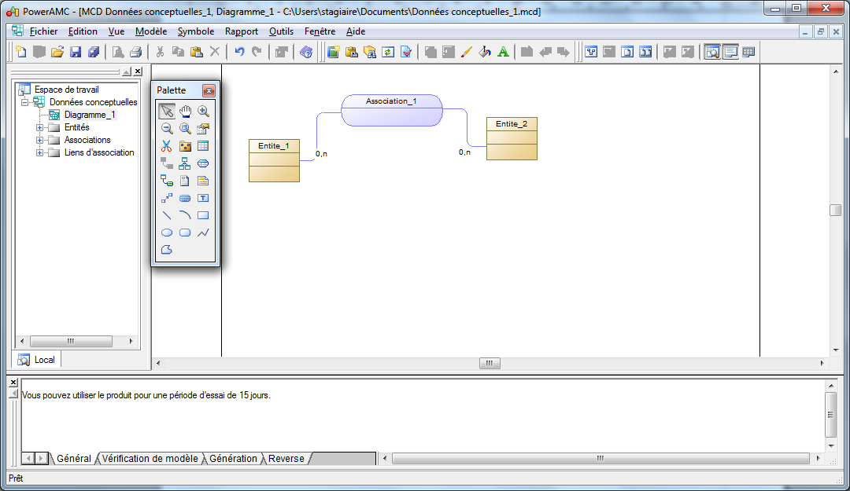

Propriétés de l'entité

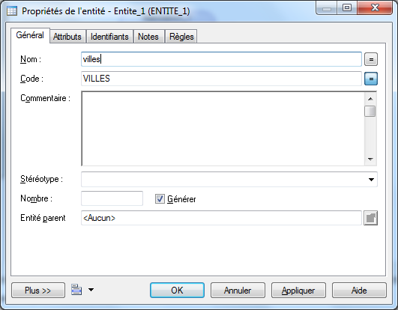

Les propriétés ou attributs

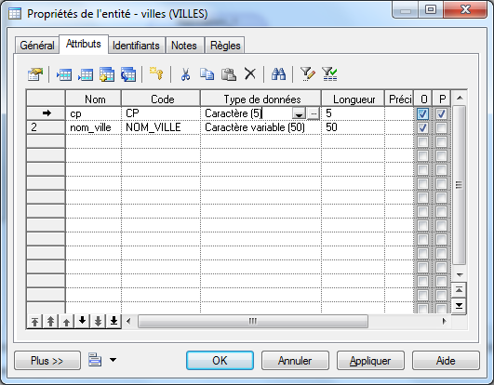

Les cardinalités

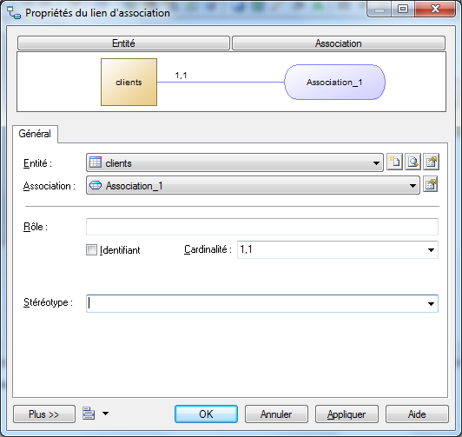

Pour changer les couleurs …

Outils/Préférences d'affichage

Les couleurs

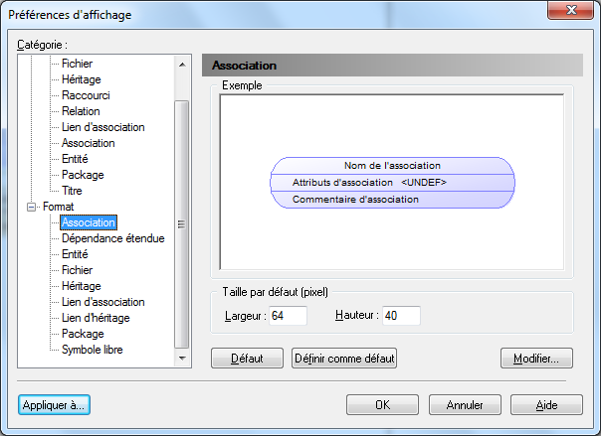

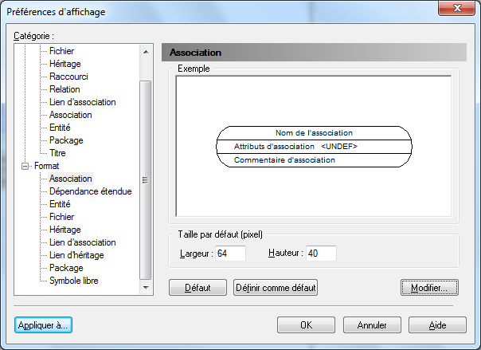

Le contenu

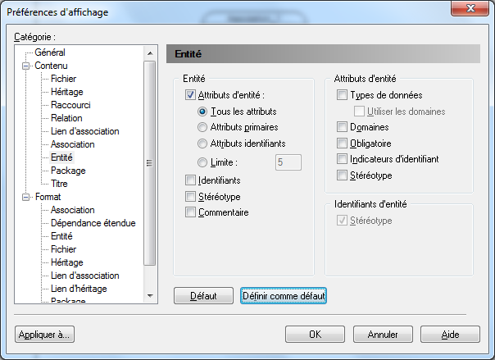

Pour décochez, par exemple, Types de données.
Ainsi que Identifiants.

Premier MCD

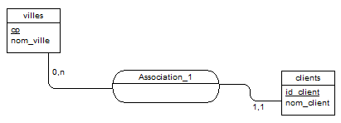

- MLD : Modèle Logique des Données

Outils/Générer le Modèle Logique des Données

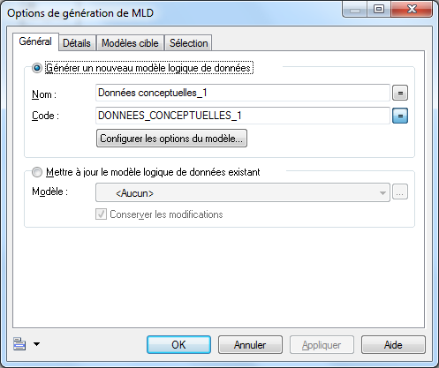

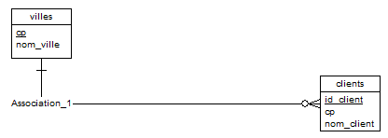

- MPD : Modèle Physique des Données

Outils/Générer le Modèle Physique de Données

Sélectionnez le SGBD cible ...

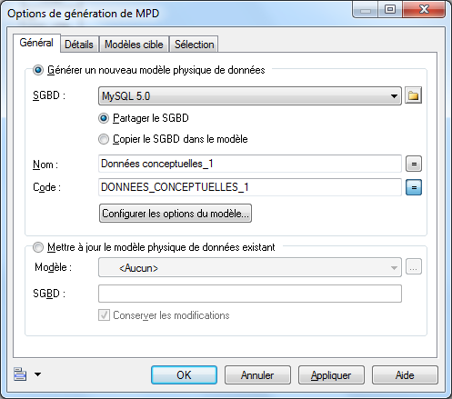

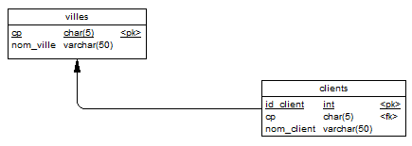

- Script SQL

SGBD/Générer la Base de Données

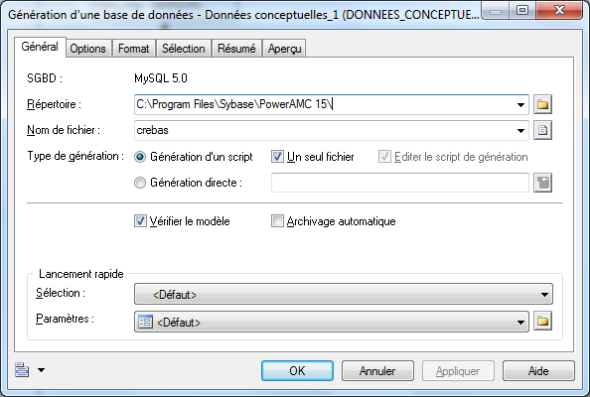

Le script MySQL

/*==============================================================*/
/* Nom de SGBD : MySQL 5.0 */
/* Date de création : 31/01/2012 13:32:56 */
/*==============================================================*/

drop table if exists CLIENTS;

drop table if exists VILLES;

/*==============================================================*/
/* Table : CLIENTS */
/*==============================================================*/
create table CLIENTS
(
ID_CLIENT int not null auto_increment,
CP char(5) not null,
NOM_CLIENT varchar(50),
primary key (ID_CLIENT)
);

/*==============================================================*/
/* Table : VILLES */
/*==============================================================*/
create table VILLES
(
CP char(5) not null,
NOM_VILLE varchar(50) not null,
primary key (CP)
);

alter table CLIENTS add constraint FK_ASSOCIATION_1 foreign key (CP)
references VILLES (CP) on delete restrict on update restrict;

- Créer un dictionnaire puis un MCD

Modèle/Informations

Vous saisissez les propriétés …

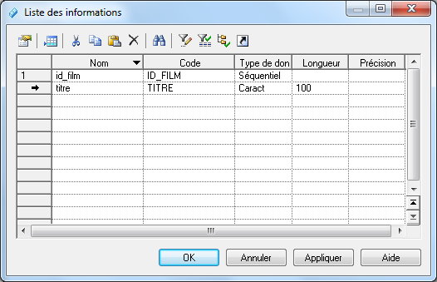

Ensuite vous créez une entité …

Et vous cliquez sur pour accéder au dictionnaire.

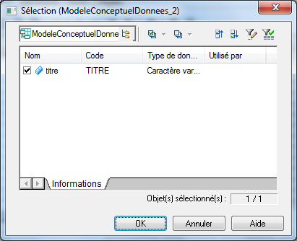

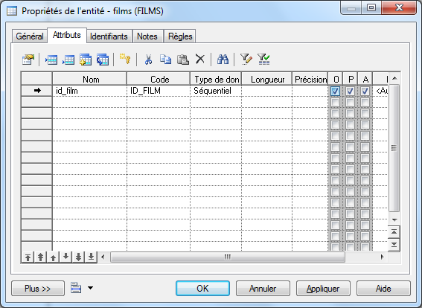

- L'identification relative

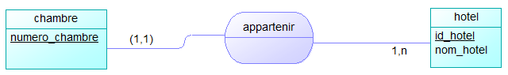

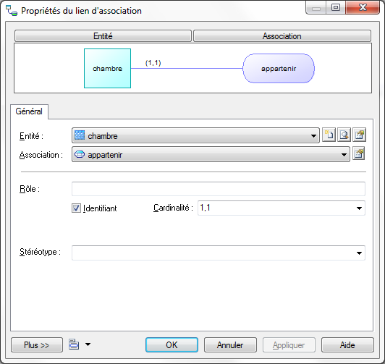

Le modèle physique

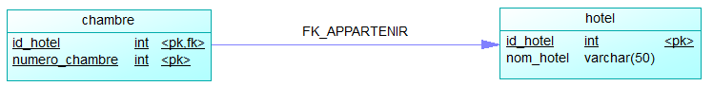

- Généralisation-Spécialisation

Le modèle exemple ...

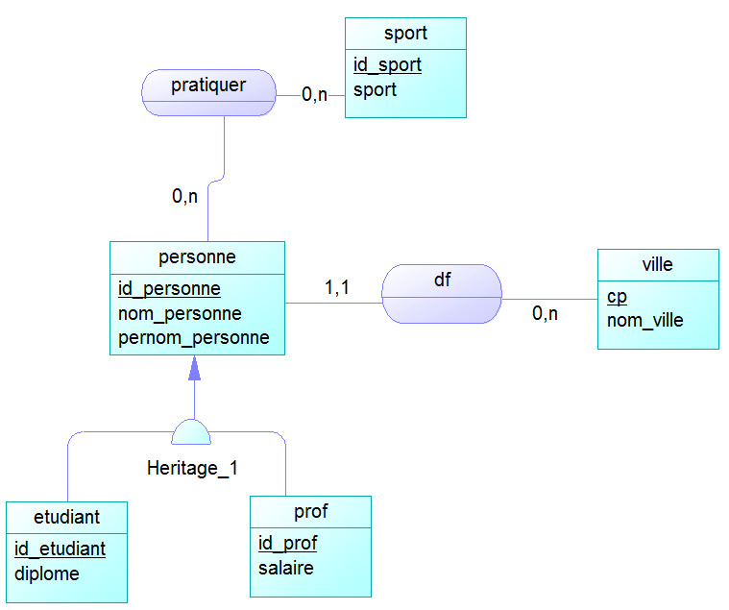

Symbole | Description
 | Pas d'exclusion mutuelle et Pas complet (Rien, cas général)
 | Exclusion mutuelle (Exclusion)
 | Exclusion mutuelle + Complet (Partition)
 | Pas d'exclusion mutuelle et complet (Totalité)

Général ...

Cette page d'onglet permet de paramétrer les notions de Couverture/Disjonction.

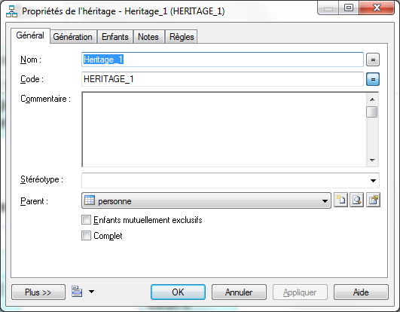

Notez les cases à cocher Enfants mutuellement exclusifs (Disjonction) et Complet (Couverture).

Pour la génération ...

Cette page d'onglet permet de paramétrer les règles de transformations du MCD en MLD/MPD.

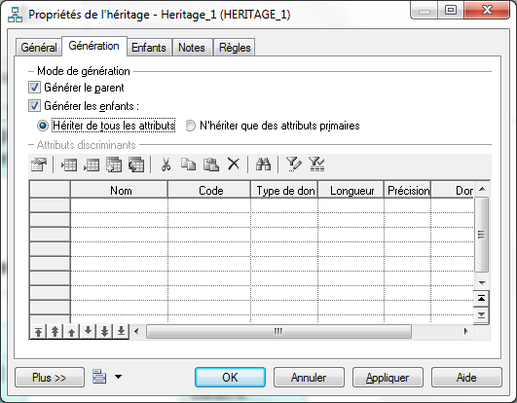

- Autres utilisations

- Créer un Diagramme réseau

- Création

Fichier/Nouveau Modèle/Application/Architecture d’application

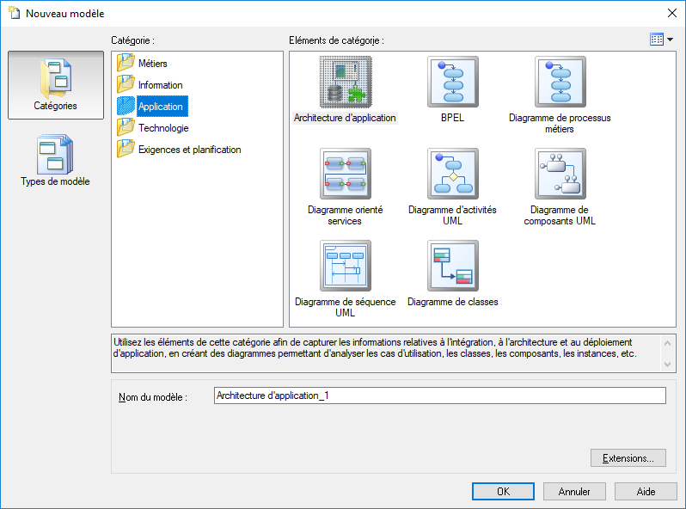

- Exemple

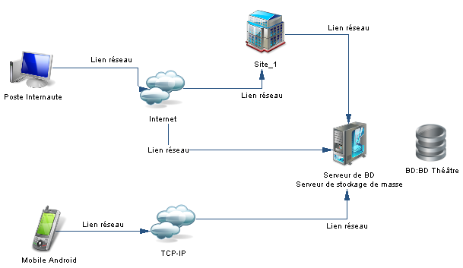

cf la palette page suivante .../...

- La palette

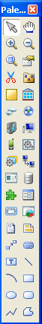 | Pointeur  Zoom avant  Ouvrir un diagramme  Ciseaux  Zone d'architecture  Réseau  Serveur matériel  Périphérique mobile  Instance de déploiement  Instance d'application  Instance de composant  Instance de service  Fichier  Dépendance  Texte | Déplacement  Zoom arrière  Propriétés  Package  Site  Nœud de réseau  Poste de travail  Serveur logiciel  Lien d'infrastructure  Instance de BD  Instance de formulaire  Instance système  Note  Titre  ...

